|  |  |  |
| --- | --- | --- |
|  | Votre contact : Roselyne  Votre référence : 22864 | cotation@zen-fr.com  02.53.35.70.20 |

|  |
| --- |
|  |

DÉcouverte des Philippines

10 jours / 07 nuits

Il suffit de passer d’une île à une autre des Philippines pour pouvoir profiter de ce que la nature a de mieux à offrir, tant sur terre que sous l’eau. On ne séjourne pas aux Philippines, on s’y découvre ! D’île en île, la diversité des paysages, des cultures, des couleurs, des coutumes font naître aux visiteurs des émotions uniques. Sans oublier l’extraordinaire sens de l’accueil et la gentillesse des Philippins. Forte de son histoire qui a vu les commerçants arabes, européens, chinois enrichir le patrimoine culturel et architectural, les Philippines sont un pays définitivement à part en Asie du Sud-Est.

**Jour 01 : PARIS**  **CEBU**

|  |
| --- |
| **Rendez-vous des participants à l’aéroport de Paris CDG** pour les formalités d’enregistrement et d’embarquement. |
| **Envol à destination de Cebu, via Doha ou Dubaï.** |
| Toutes prestations et nuit à bord. |

**Jour 02 : CEBU**

|  |
| --- |
| **Arrivée à Cebu.** |
| Accueil par votre guide local francophone. Transfert à l’hôtel et installation. |
| Profitez d’une **balade à pied dans le centre de Cebu** pour commencer votre découverte du pays. |
| Dîner et nuit à l’hôtel. |

**Jour 03 : CEBU / DUMAGUETE**

|  |
| --- |
| Petit déjeuner à l’hôtel. |
| Ce matin, découverte de Cebu avec la **Croix de Magellan** et la **Basilique du Santo Nino**. |
| Puis, prenez la route vers le sud. |
| Arrêt en cours de route pour la visite de l’**église coloniale massive de Oslob**. |
| Déjeuner au restaurant local à Oslob. |
| Puis, prenez le **ferry qui vous conduira sur l’île de Negros** (30 min env.). |
| A votre arrivée, vous profiterez d’un **tour d’orientation de la ville** avant votre transfert à l’hôtel (env. 30mn de route). |
| Dîner et nuit à l’hôtel. |

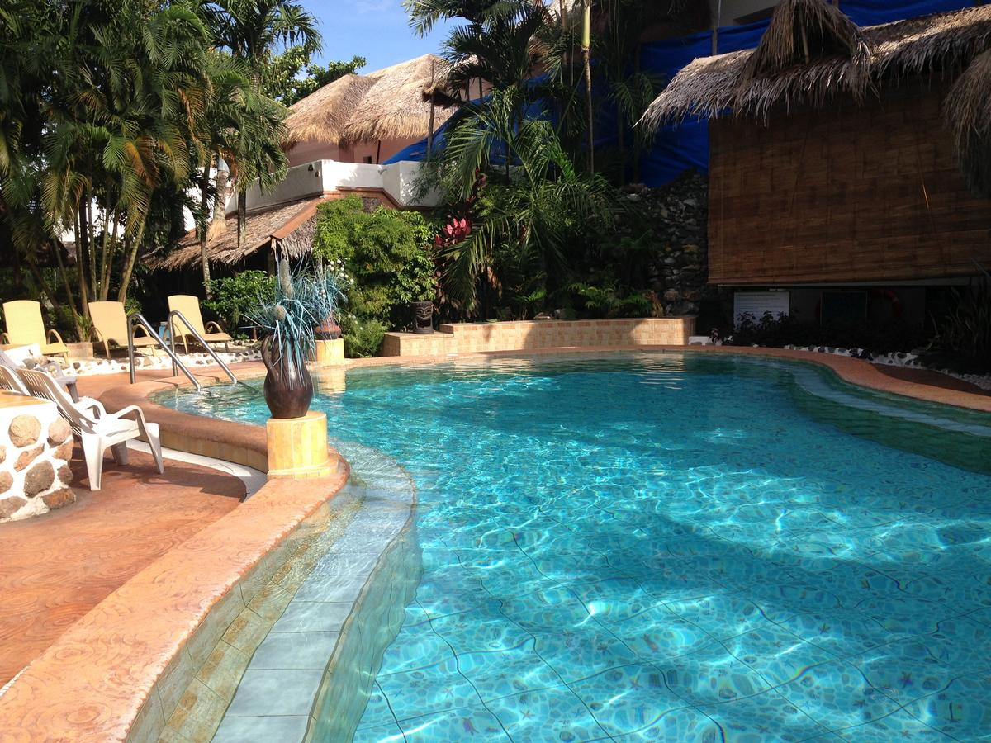

**Jour 04 : DUMAGUETE**

|  |
| --- |
| Petit déjeuner à l’hôtel. |
| Aujourd’hui, profitez d’une **excursion aux fameux “Twin Lakes** ” dans la montagne de l’arrière pays. |
| Situés à l’intérieur de cratères de volcans, cette promenade vous offrira une vue splendide sur les lieux. **Promenez-vous en pleine nature tropicale et en bateau sur le lac.** |
| Retour à l’hôtel. |
| Reste de la journée libre. |
| Dîner en ville au restaurant local. |
| Nuit à l’hôtel. |

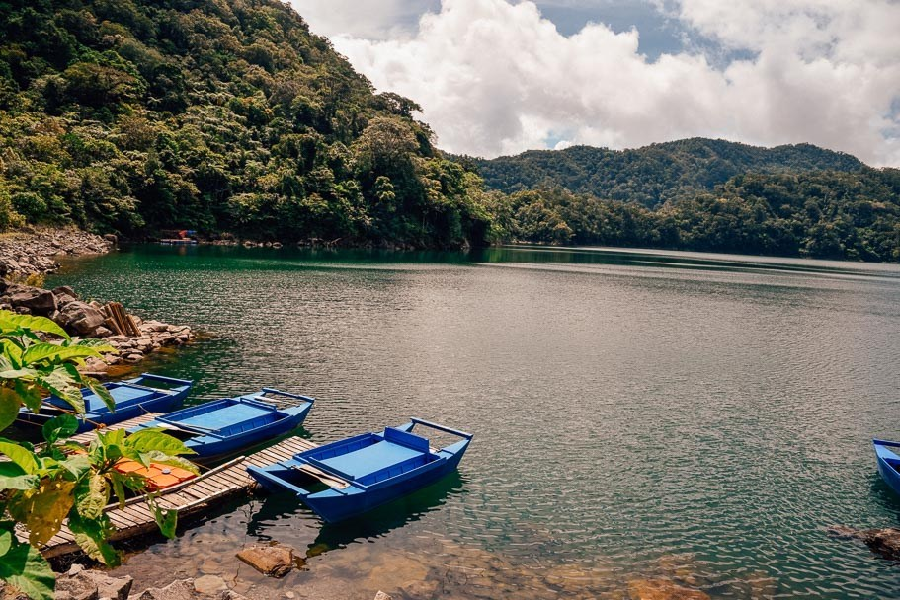

**Jour 05 : DUMAGUETE / BOHOL**

|  |
| --- |
| Petit déjeuner à l’hôtel. |
| Ce matin, **transfert au port où vous embarquerez pour 2h de traversée en direction de Tagbilaran**. |
| A votre arrivée, **transfert sur la presqu’île de Panglao** (40min env.). |
| Installation à l’hôtel. |
| Déjeuner. |
| **L’après-midi est libre pour vous permettre de profiter de la plage et des installations de l’hôtel.** |
| Dîner et nuit à l’hôtel. |

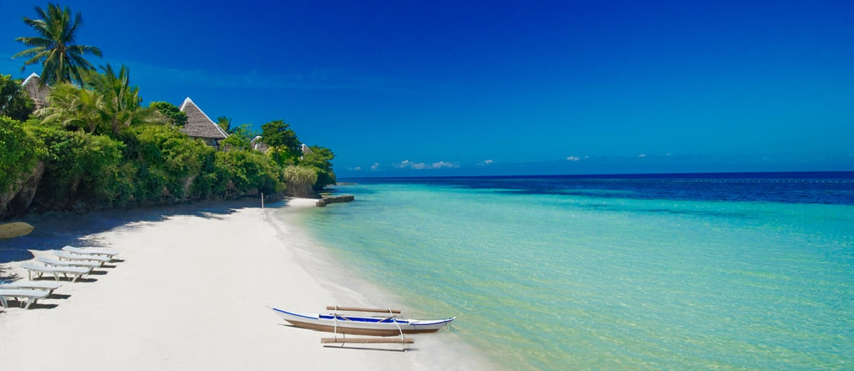

**Jour 06 : BOHOL**

|  |
| --- |
| Petit déjeuner à l’hôtel. |
| Ce matin, départ à la **découverte des fameuses « Chocolate Hills ».** |
| Les célèbres Chocolate Hills, hautes de 30 à 50 mètres, créent au centre de l’île de Bohol, un paysage unique au monde. Leur forme régulière pourrait laisser croire qu’elles sont l’ouvrage d’un paysagiste merveilleusement doué. Or, ces 1268 collines sont pourtant bel et bien l’œuvre de la nature. |
| **De l’un des principaux points de vue, vous pourrez admirer les 1268 fantastiques collines.** |
| **Vous continuez avec une excursion chez les tarsiers**, le plus petit singe au monde. |
| Singulières créatures des Philippines, ces minuscules primates de la taille d’un rat ont des yeux 150 fois plus gros que ceux de l’homme, proportionnellement à leur corps. |
| Puis, découverte de la **ferme des papillons** et l’**église coloniale de Baclayon**. |
| Ensuite, **vous partirez pour une croisière sur la rivière Loboc** où vous prendrez votre déjeuner. |
| Continuation vers Panglao. |
| **Dîner sur Alona Beach, la plage la plus animée de Bohol.** |
| Nuit à l’hôtel. |

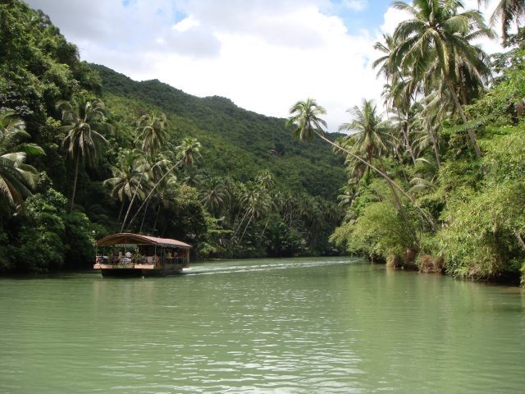

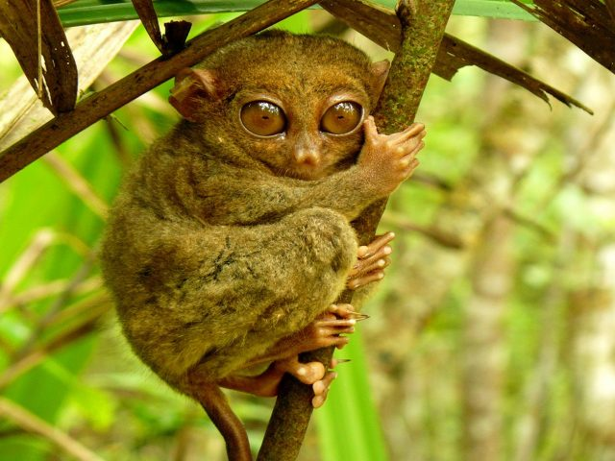

**Jour 07 : BOHOL**

|  |
| --- |
| Petit déjeuner à l’hôtel. |
| **Journée libre en pension complète pour vous permettre de profiter de la plage et des alentours à votre guise.** |
| Nuit à l’hôtel. |

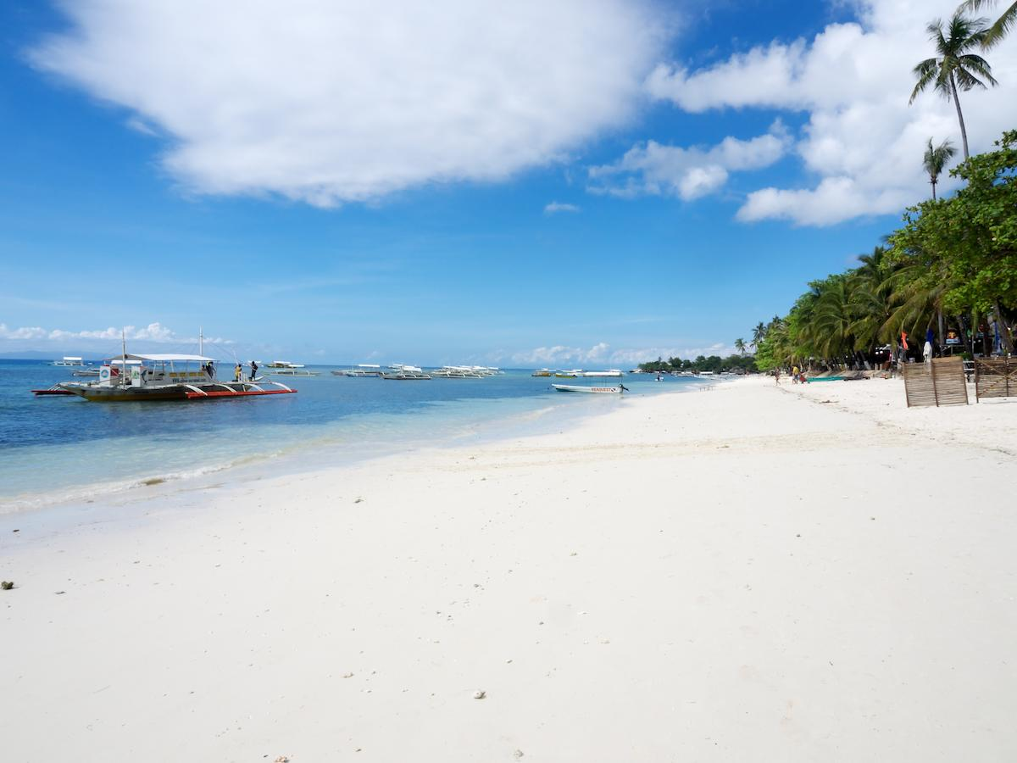

**Jour 08 : BOHOL / CEBU**

|  |
| --- |
| Petit déjeuner à l’hôtel. |
| Transfert au port pour rejoindre Cebu en ferry (2h env.). |
| A votre arrivée, **découverte de la ville avec notamment le fort San Pedro**. |
| Déjeuner au restaurant local. |
| Transfert à l’hôtel et reste de la journée libre. |
| Dîner et nuit à l’hôtel. |

**Jour 09 : CEBU**  **PARIS**

|  |
| --- |
| Petit déjeuner à l’hôtel. |
| Journée libre pour profiter de la plage et des installations de l’hôtel. |
| Libération des chambres en fin de matinée. |
| Déjeuner à l’hôtel. |
| En fonction de vos horaires de vols, transfert à l’aéroport de Cebu pour prendre votre vol retour. |
| Formalités d’enregistrement et d’embarquement. **Envol à destination de Paris**, **via Doha ou Dubaï.** |
| Toutes prestations et nuit à bord. |

**Jour 10 : PARIS**

|  |
| --- |
| **Arrivée à Paris.** |
| Fin de nos services. |